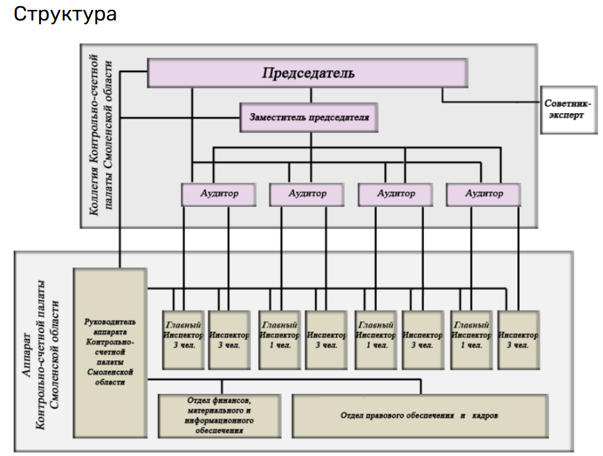

Циганков Алексей Вячеславович
председатель Контрольно-счетной палаты Смоленской области

Родился 8 мая 1972 года в г. Смоленске. В 1995 году закончил Московский энергетический институт (технический университет) и Московский финансовый колледж Министерства Финансов РФ, в 2001 году – Санкт-Петербургский государственный технический Университет. Инженер электронной техники, финансист, экономист.
В 2002 году прошел профессиональную переподготовку в Финансовой академии при Правительстве Российской Федерации по программе «Финансовый менеджмент» в рамках специальности «Финансы и кредит».
С 1995 по 2003 год работал в Управлении Федерального казначейства Министерства Финансов Российской Федерации по Смоленской области.
С февраля 2003 года занимал должности аудитора, с марта 2007 года - заместителя председателя Контрольно-счетной палаты Смоленской областной Думы.
С июля 2008 года по сентябрь 2011 года - председатель Контрольно-счетной палаты Смоленской областной Думы.
С 1 октября 2011 года назначен Смоленской областной Думой председателем Контрольно-счетной палаты Смоленской области. Награжден нагрудным знаком "Отличник финансовой работы".

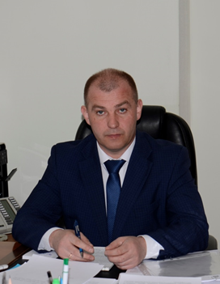 | Высоцкий Иван Петрович  заместитель председателя Контрольно-счетной палаты Смоленской области.
Родился 10 мая 1976 года в с. Верхличи, Красногорского района Брянской области.
В 1998 году закончил Смоленский гуманитарный университет по специальности «Финансы и кредит», присвоена квалификация «Экономист».
С сентября 1998 г. по январь 2012 г. работал в Управлении Федерального казначейства по Смоленской области;
С января 2012 г. по июль 2017 г. занимал должности инспектора аппарата Контрольно-счетной палаты Смоленской области, эксперта аппарата Контрольно-счетной палаты Смоленской области;
С июля 2017 по февраль 2018 занимал должность заместителя начальника Департамента Смоленской области по осуществлению контроля и взаимодействию с административными органами;
22 февраля 2018 года назначен Смоленской областной Думой заместителем председателя Контрольно-счетной палаты Смоленской области.
Награжден нагрудным знаком «Отличник финансовой работы».

Аудиторы
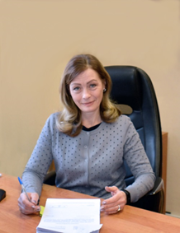 | Абрамова Наталья Николаевна  аудитор Контрольно-счетной палаты Смоленской области
Родилась 28 октября 1966 года в городе Красноярcке. В 1988 году закончила Рижский институт инженеров гражданской авиации им. Ленинского комсомола по специальности «Бухгалтерский учет и анализ хозяйственной деятельности», присвоена квалификация «Экономист».
С 1988 по 1989 год работа коммерческим ревизором, бухгалтером-ревизором Кежемского объединенного авиаотряда Красноярского управления ГА.
С 1989 по 1993 год работала экономистом по планированию Смоленского ордена Трудового Красного Знамени авиационного завода.
С 1993 по 1994 год работала в должности контролера-ревизора 2 категории Финансового управления мэрии г. Смоленска.
С 1994 по 1996 год работала экономистом в Смоленском Гортопсбыте.
С 1996 по 1997 год работала инспектором, специалистом первой категории Заднепровского отдела социальной защиты.
С 1997 по 2011 год замещала должности консультанта-инспектора Контрольно-счетного комитета Смоленской областной Думы, инспектора Контрольно-счетной палаты Смоленской областной Думы, консультанта-ревизора Контрольно-счетной палаты Смоленской областной Думы, аудитора Контрольно-счетной палата Смоленской областной Думы.
С 2011 по 2016 замещала должность эксперта аппарата Контрольно-счетной палаты Смоленской области.
28 октября 2016 года назначена Смоленской областной Думой аудитором Контрольно-счетной палаты Смоленской области.
Награждена Почетной грамотой Смоленской областной Думы, Благодарственным письмом Смоленской областной Думы.
Руководит направлением по контролю расходов областного бюджета на национальную экономику, жилищно-коммунальное хозяйство, социальную политику, в том числе по главным распорядителям средств областного бюджета:
Министерство архитектуры и строительства Смоленской области;
Министерство жилищно-коммунального хозяйства, энергетики и тарифной политики Смоленской области;
Министерство транспорта и дорожного хозяйства Смоленской области;
Министерство социального развития Смоленской области;
Министерство сельского хозяйства и продовольствию Смоленской области;
Министерство труда и занятости населения Смоленской области;
Главное управление ветеринарии Смоленской области;
Главное управление государственного строительного и технического надзора Смоленской области;
Главное управление «Государственная жилищная инспекция Смоленской области».
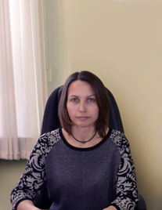 | Алексеенкова Дина Анатольевна  аудитор Контрольно-счетной палаты Смоленской области
Родилась 19 августа 1975 года в деревне Козловка Хиславичского района Смоленской области. В 1998 году закончила Смоленский государственный педагогический университет по специальности «Биология», присвоена квалификация «Учитель биологии и химии», в 2001 году – Санкт-Петербургский государственный технических университет по специальности «Бухгалтерский учет, анализ и аудит», присвоена квалификация «Экономист».
С 1998 по 2003 год работала на различных должностях в органах Федерального казначейства.
С 2003 по 2014 год работала на должности начальника отдела и заместителя начальника управления – начальника отдела в Администрации города Смоленска.
С 2014 года замещает должность аудитора Контрольно-счетной палаты Смоленской области.
Награждена Благодарственным письмом Губернатора Смоленской области.
Руководит направлением по контролю за формированием и исполнением доходов областного бюджета, в том числе доходов дорожного фонда Смоленской области, доходов бюджета территориального государственного внебюджетного фонда, управлением и распоряжением государственной собственностью Смоленской области и государственным долгом Смоленской области, а также по контролю расходов областного бюджета по главным распорядителям средств областного бюджета:
Министерство имущественных и земельных отношений Смоленской области;
Министерство экономического развития Смоленской области;
Министерство инвестиционного развития Смоленской области;
Министерство промышленности и торговли Смоленской области.
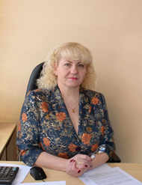 | Палей Елена Ивановна  аудитор Контрольно-счетной палаты Смоленской области
Родилась 28 июля 1968 года в городе Ельня Смоленской области. В 2002 году закончила Московский государственный университет экономики, статистики и информатики по специальности «Финансы и кредит», присвоена квалификация «Экономист».
С 1988 по 1990 год работала экономистом, старшим экономистом отдела кредитования и финансирования торговли и легкой промышленности, экономистом 2 категории отдела кредитования и финансирования торговли в Смоленском областном управлении Жилсоцбанка СССР.
С 1990 по 2003 год работала экономистом 2 категории, экономистом 1 категории, специалистом 1 категории-экономистом 1 категории инспекции финансов, финансовых норм и нормативов отраслей народного хозяйства, ведущим специалистом-экономистом по планированию и исполнению бюджета в Финансовом отделе при главе администрации Смоленского района.
С 2003 по 2011 год замещала должности консультанта-ревизора, аудитора Контрольно-счетной палаты Смоленской областной Думы.
С 2011 года замещает должность аудитора Контрольно-счетной палаты Смоленской области.
Награждена Благодарственным письмом Смоленской областной Думы, Почетной грамотой Смоленской областной Думы.
Руководит направлением по контролю расходов областного бюджета на общегосударственные вопросы, национальную оборону, национальную безопасность и правоохранительную деятельность, образование, культуру и кинематографию, физическую культуру и спорт, средства массовой информации, связь и информатику, в том числе по главным распорядителям средств областного бюджета:
Смоленская областная Дума;
Аппарат Правительства Смоленской области;
Уполномоченный по правам человека в Смоленской области;
Уполномоченный по защите прав предпринимателей в Смоленской области;
Избирательная комиссия Смоленской области;
Министерство образования и науки Смоленской области;
Министерство культуры и туризма Смоленской области;
Министерство Смоленской области по внутренней политике;
Министерство Смоленской области по осуществлению контроля и взаимодействию с административными органами;
Министерство цифрового развития Смоленской области;
Министерство спорта Смоленской области;
Главное управление Смоленской области по культурному наследию;
Главное управление Смоленской области по делам молодежи и гражданско-патриотическому воспитанию;
Главное управление записи актов гражданского состояния;
Главное управление Смоленской области по обеспечению деятельности противопожарно-спасательной службы;
Служба по обеспечению деятельности мировых судей Смоленской области;
Контрольно-счетная палата Смоленской области.
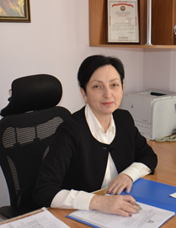 | Русанова Татьяна Александровна  аудитор Контрольно-счетной палаты Смоленской области
Родилась 18 октября 1966 года в поселке Ершичи Ершичского района Смоленской области. В 1990 году закончила Московский ордена Ленина и ордена Октябрьской Революции энергетический институт по специальности «Автоматика и управление в технических системах», присвоена квалификация «Инженер-системотехник», в 2001 году – Санкт-Петербургский институт управления и экономики по специальности «Финансы и кредит», присвоена квалификация «Экономист».
С 1995 по 2010 год работа в налоговых органах г. Смоленска.
С 2010 по 2015 год являлась председателем Контрольно-счетной палаты города Смоленска.
С 2015 по 2018 год замещала должность инспектора аппарата Контрольно-счетной палаты Смоленской области.
25 октября 2018 года назначена Смоленской областной Думой аудитором Контрольно-счетной палаты Смоленской области.
Награждена Почетной грамотой Смоленской областной Думы, Благодарственным письмом Губернатора Смоленской области.
Руководит направлением по контролю взаимоотношений областного бюджета с бюджетами других уровней в части расходов; расходов областного бюджета на предоставление межбюджетных трансфертов, расходов бюджета территориального государственного внебюджетного фонда, расходов на здравоохранение, охрану окружающей среды, в том числе по главным распорядителям средств областного бюджета:
Министерство финансов Смоленской области;
Министерство здравоохранения Смоленской области;
Министерство лесного хозяйства и охраны объектов животного мира Смоленской области;
Министерство природных ресурсов и экологии Смоленской области;
Главное управление Смоленской области по регулированию контрактной системы.

Аппарат Контрольно-счетной палаты Смоленской области
7. | Куприков Олег Анатольевич | Руководитель аппарата
8. | Акимова Елена Михайловна | Главный инспектор
9. | Надэлин Николай Александрович | Главный инспектор
10. | Гриманов Сергей Петрович | Главный инспектор
11. | Ермак Юлия Петровна | Инспектор
12. | Леонова Анна Владимировна | Главный инспектор
13. | Авдеева Наталья Олеговна | Инспектор
14. | Ржаненкова Анна Николаевна | Главный инспектор
15. | Камбалова Елена Владимировна | Инспектор
16. | Васильева Светлана Васильевна | Инспектор
Отдел финансов, материального и информационного обеспечения аппарата Контрольно-счетной палаты Смоленской области
17. | Жачкина Ирина Вадимовна | Начальник отдела-главный бухгалтер
18. | Колесниченко Павел Александрович | Консультант
Отдел правового обеспечения и кадров аппарата Контрольно-счетной палаты Смоленской области
19. | Чубарова Татьяна Вячеславовна | Начальник отдела
20. | Юлдашева Людмила Сергеевна | Консультант-юрист

Контрольно-счетные органы муниципальных образований Смоленской области

Контрольно-счетная палата города Смоленска
Контрольно-ревизионная комиссия муниципального образования «город Десногорск» Смоленской области
Контрольно-ревизионная комиссия муниципального образования «Велижский муниципальный округ» Смоленской области
Контрольно-ревизионная комиссия муниципального образования «Вяземский муниципальный округ» Смоленской области
Контрольно-счетный орган муниципального образования «Гагаринский муниципальный округ» Смоленской области
Контрольно-ревизионная комиссия муниципального образования «Глинковский муниципальный округ» Смоленской области
Контрольно-ревизионная комиссия муниципального образования «Демидовский муниципальный округ» Смоленской области
Контрольно-ревизионная комиссия муниципального образования «Дорогобужский муниципальный округ» Смоленской области
Контрольно-ревизионная комиссия муниципального образования «Духовщинский муниципальный округ» Смоленской области
Контрольно-ревизионная комиссия муниципального образования «Ельнинский муниципальный округ» Смоленской области
Контрольно-ревизионная комиссия муниципального образования «Ершичский муниципальный округ» Смоленской области
Контрольно-ревизионная комиссия муниципального образования «Кардымовский муниципальный округ» Смоленской области
Контрольно-ревизионная комиссия муниципального образования «Краснинский муниципальный округ» Смоленской области
Контрольно-ревизионная комиссия муниципального образования «Монастырщинский муниципальный округ» Смоленской области
Контрольно-ревизионная комиссия муниципального образования «Новодугинский муниципальный округ» Смоленской области
Контрольно-ревизионная комиссия муниципального образования «Починковский муниципальный округ» Смоленской области
Контрольно-ревизионная комиссия муниципального образования «Рославльский муниципальный округ» Смоленской области
Контрольно-ревизионная комиссия муниципального образования «Руднянский муниципальный округ» Смоленской области
Контрольно-ревизионная комиссия муниципального образования «Сафоновский муниципальный округ» Смоленской области
Контрольно-ревизионная комиссия муниципального образования «Смоленский муниципальный округ» Смоленской области
Контрольно-ревизионная комиссия муниципального образования «Сычевский муниципальный округ» Смоленской области
Контрольно-ревизионная комиссия муниципального образования «Темкинский муниципальный округ» Смоленской области
Контрольно-ревизионная комиссия муниципального образования «Угранский муниципальный округ» Смоленской области
Контрольно-ревизионная комиссия муниципального образования «Хиславичский муниципальный округ» Смоленской области
Контрольно-ревизионная комиссия муниципального образования «Холм-Жирковский муниципальный округ» Смоленской области
Контрольно-ревизионная комиссия муниципального образования «Шумячский муниципальный округ» Смоленской области
Контрольно-ревизионная комиссия муниципального образования «Ярцевский муниципальный округ» Смоленской области

